SISTEME CU PROCESOARE MULTIPLE
Anul IV Seria 2007 – 2008

Prof. Dr. Ing. Traian C. IONESCU
Elemente definitorii (1)
- Presupune parcurgerea anterioara a cursurilor ASDN, DCE, AC, AMP, SMP, cunostinte solide de progrmare, cunoasterea limbii engleze
- Competente dobandite in urma promovarii:
  - intelegerea functionarii sistemelor care contin procesoare multiple
  - proiectarea de sisteme cu procesoare multiple cu aplicatii real time
  - programarea structurilor cu procesoare multiple
Elemente definitorii (2)
Microprocesorul unic, oricat de puternic, nu poate asigura functionarea in timp real a unor largi clase de aplicatii moderne (e.g. administration, banking, weather prediction, air and ground transport, process modeling and identification etc.)

Rezulta necesitatea utilizarii de sisteme cu procesoare multiple, cu structuri, complexitati si functii adaptate aplicatiilor in cauza

Cunoasterea intima a acestor sisteme confera abilitati de intelegere a integrarii SPM in aplicatii, precum si de proiectare si de programare a SPM

Evaluarea Cunostintelor (1)
Structura cursului:
14 sapt x 4 ore/sapt = 56 ore curs
14 sapt x 2 ore/sapt = 28 ore aplicatii

Metoda de evaluare a cunostintelor: evaluarea continua

Evaluare a activitatii la curs: 1 examen scris (sapt. 8), 1 examen scris+oral (sesiunea de iarna)

Evaluare a activitatii aplicative: 4 teme cu pondere egala:
1 lucrare de cercetare (gen referat) pe o tema legata de materia studiata
1 program de simulare
2 programe de programare paralela.
SPM
Evaluarea Cunostintelor (2)
Baza materiala:
25 PCuri conectate la Internet (ED308) + 12 PCuri conectate la Internet (ED312)

Structura de servere IBM pentru studiul structurilor cu procesoare multiple si programare sub Linux (ED320, ED309)

Materiale elaborate in anii anteriori
Note de curs, difuzate saptamanal, anticipat (7 zile in avans)

Probele de examen:
Saptamana 8:
2 subiecte + 1 problema,
pondere 30 % din nota la examen
conditie de promovare: minimum 5

Sesiunea de iarna:
2 subiecte + 1 problema,
Examen oral, 2 subiecte
pondere 30 % din nota la examen
conditie de promovare: minimum 5

Aplicatii:
Cele 4 teme, notate de la 0 la 10, suma minima pentru promovare 24

Ponderea examenelor: 60% (30% P + 30% F)

Ponderea aplicatiilor: 40% (10% + 10% +10% + 10%)
Principalele capitole ale cursului
Introducere. Clasificari ale arhitecturilor paralele. Evaluarea performantelor si a calitatii.

- Procesoare pipeline
  - Introducere
  - Structuri
  - Performante
  - Tipologie
- Pipeline pentru instructiuni
  - Problematica
  - Cresterea ratei de transfer
  - Bottlenecks
  - Hazard structural
  - Hazard datorat datelor
  - Hazard datorat structurii de comanda
- Pipeline pentru operatii aritmetice
- Controlul si planificarea structurii pipeline
  - Planificare statica
  - Planificare dinamica
  - Utilizarea intarzierilor
- Retele de interconectare
  - Introducere
  - Topologii statice
    - Magistrala comuna
    - Linear array
    - Inel
    - Arbore binar
    - Fat-tree
    - Shuffle-exchange
    - Retea bidimensionala
    - Hypercurbe
    - Retea n-dimensionala
    - Cyclic Connected Cube
    - Dirijare
    - Latenta
  - Topologii dinamice
    - Retele fara blocare
    - Retele cu rearanjare
    - Retele cu blocare
  - Decizii privind interconectarea
    - Mod de operare
    - Metodologie de comutare
    - Topologia retelei
    - Strategia de comanda a comutatorului
- Multiprocessors & Multicomputers
  - Introducere
  - Multiprocesoare
    - Retele de interconectare
    - Scheme de coerenta cu memorie cache
  - Specificatie unificatoare pt sisteme multiprocesor
  - Multicomputers
  - Multiprocessor sau multicomputer
  - Multi-multiprocessors
- Notiuni de programare paralela si algoritmi paraleli
  - Introducere
  - Modele de programare
    - Programare pe multiprocesoare
    - Programare pe multicomputere
  - Calcul paralel
    - Partitionare
    - Alocare, planificare
  - OpenMP
  - Structuri de algoritmi
    - Structura sincrona
    - Structura pipeline
  - Exemple
- Arhitecturi data flow si sistolice
  - Introducere
  - Data-flow
  - Matrice sistolice
- Exemple

BIBLIOGRAFIE
Tanenbaum, van Steen: Distributed Systems, 2002
Grama, Gupta, Karypis, Kumar: Introduction to Parallel Computing, 2003
Culler, Pal Singh: Parallel Computer Architecture, 1999
Intel MultiProcessor Specification
OpenMP Application Program Interface
CAPITOLUL 1 – Clasificari arhitecturale

Ce se urmareste in acest capitol:
- Trecerea in revista a diverselor clasificari (taxonomii) pentru sisteme cu procesoare multiple
- Evidentierea diferentelor intre structurile realizabile practic
- Evaluarea posibilelor domenii de aplicatii pentru fiecare structura
- Evaluarea performantelor si a calitatii

Introducere
- Costul si performantele – cei doi parametri majori de evaluare a arhitecturilor de calcul
- Obiectiv : minimizarea raportului cost / performanta

Masurarea performantei:
- numarul maxim de operatii/secunda (operatii aritmetice, instructiuni, operatii I/0, etc.)
- dimensiunile maxime ale programelor si datelor
- comoditatea programarii
- consumul de energie electrica
- fiabilitatea
- disponibilitatea
- masa, volum

Introducere – Benchmarks

Benchmarks: pachete de programe standardizate care ruleaza pe masini pentru a le stabili performantele

- Kernel benchmarks: fragmente de cod extrase din programe reale, in care fragmentele de cod consuma cea mai mare parte a timpului de executie. Ex. Linpack (solutia sistemelor in mediu Fortran), Lawrence Livermore (24 bucle Fortran obisnuite, 1001 elemente).
- Local benchmarks: programe specifice locului (in-site, de firma), in general indisponibile pe scara larga
- Partial benchmarks: trace-uri ale programelor
- Recursive benchmarks: programe implementand algoritmi recursivi (Turnul din Hanoi, problema celor noua regine)
- Unix Utility and Application Benchmarks: larg utilizate in comunitatea Unix. SPEC (System Performance Evaluation Cooperative Effort) consta din 10 scenarii extrase dintr-o varietate de aplicatii stiintifice si ingineresti. Performanta se masoara in SPEC marks.
- Synthetic Benchmarks: mici programe special construite pentru evaluare. Nu efectueaza calcule utile, dar aproximeaza, in maniera statistica, caracteristicile medii ale programelor. Exemple tipice: Whetstone, Dhrystone.

Whetstone este utilizat pentru evaluarea abilitatii de a efectua calcule numerice, in esenta aritmetica in virgula mobila
- Un mare volum de timp este consumat in bibliotecile matematice.
- Foloseste putine variabile locale si multe globale.
- 9 bucle mici, un mare grad de code locality.

Dhrystone este bazat pe statistici recente, in special din system programming.
- Contine relativ putine operatii in aritmetica mobila.
- Un mare volum de timp este consumat in functii cu siruri (C – pana la 40%).
- Nu contine bucle in programul principal – multe cache miss la procesoarele cu memorie cache mica.
- Se manipuleaza putine date globale

- Parallel Benchmarks: utilizate la evaluarea arhitecturilor paralele. Recomandare a NIST: secventa de:
  - Linpack
  - Whetstone
  - Dhrystone
  - Livermore loops
  - Teste ale Fermi National Accelerator Laboratory
  - Testele NASA/Ames (12 subrutine Fortran)
  - Setul de probleme numerice al lui John RICE
  - Testele lui Raul MENDEZ pentru masini japoneze
Mai multe informatii:
- Simpson, D. - The Trouble with Benchmarks, Systems Integration, Aug 1990, 37-45
- Weicker, R.P. - An Overview of Common Benchmarks, IEEE Computer, 1990, 23:12, 65-75

- Majoritatea imbunatatirilor performantelor se datoreaza progreselor tehnologiei hardware.
- Progresul: de la tuburi electronice la VLSI
- Trei « valuri » de calculatoare :
  - anii ‘ 60 : mainframes
  - anii ‘ 70 : minicomputers
  - anii ‘ 80 : microcomputers
- In general, dezvoltarea software-ului a urmat un traseu independent de tehnologia hardware.
- S-a afirmat ca tehnologia semiconductoarelor si-a atins limitele si progresul nu mai este posibil. Afirmatia este falsa.

Cand performanta dorita nu a mai putut fi obtinuta cu tehnologia hardware a momentului, s-a recurs la structuri pipeline si la structuri cu procesoare multiple, fara a se astepta o noua generatie tehnologica.
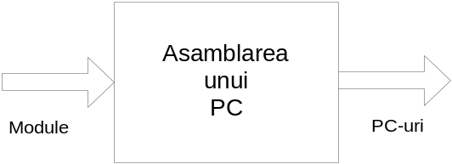
Prelucrarea paralela este considerata ca al 4-lea val in tehnica de calcul.

Tipuri de sisteme de calcul.
- Cu un singur procesor (serial) ;
- Structura pipeline ;
- 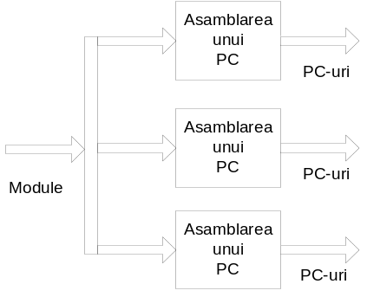Paralel (cu procesoare multiple)
1. serial
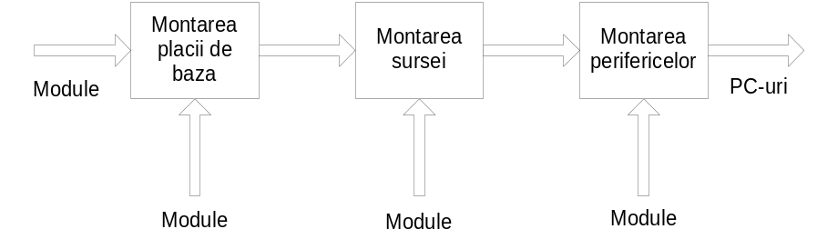2. Pipeline 3. Paralel

De ce sunt necesare structuri puternice de calcul?

Clasificari arhitecturale
- Sisteme cu procesor unic
- Sisteme cu procesoare multiple
  - Sisteme multiprocesor
  - Sisteme distribuite

Prelucrarea paralela – cale de crestere a performantei. ▬► Ea necesita procesoare multiple.

Notiuni
D data stream - flux de date
I instruction stream - flux de instructiuni
S single - unic
M multiple - multiplu

Deci:
SISD - Single Instruction Stream, Single Data Stream
SIMD - Single Instruction Stream, Multiple Data Stream
MISD - Multiple Instruction Stream, Single Data Stream
MIMD - Multiple instruction Stream, Multiple Data Stream

Influenta aplicatiei asupra arhitecturii
A – nivelul de paralelism permis de aplicatie
L – nivelul de paralelism permis de limbajul de programare
C – nivelul de paralelism permis de compilator
H – nivelul de paralelism permis de structura hardware

Minimizarea timpului de rulare a aplicatiei necesita :
A ≤ L ≤ C ≤ H

Caracterizarea aplicatiilor
- Compuse din taskuri.
- In aplicatii cu grad nenul de paralelism unele ruleaza in paralel.
- Elemente de caracterizare
  - granularitate
  - grad de paralelism
  - nivelul de paralelism
  - interdependenta datelor (data dependency)

Granularitatea unui task
- Dependenta de:
  - R – durata de executie (runtime)
  - C – durata comunicarii
- Granularitate grosiera: R > > C
- Granularitate fina: R < < C
- Granularitate medie: R si C – comparabile

Gradul de paralelism
- Masura numarului de fire (threads) executate simultan.
- Nivelul de paralelism:
  - la nivelul procedurii
  - la nivelul taskului
  - la nivelul instructiunii
  - la nivelul operatiei
  - la nivelul microoperatiei (microcode)
Exemplu :
A = B * C + D * E + F * G
- Gradul de paralelism ≤ 3 (in functie de numarul de procesoare)
- Adunarile nu se pot face intotdeauna inaintea inmultirilor.
  - → Necesitatea conservarii ordinii de obtinere a rezultatelor.
  - → Interdependenta datelor (afecteaza si granularitatea ! )

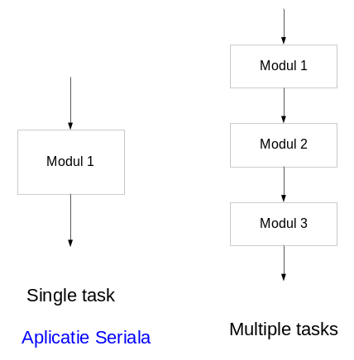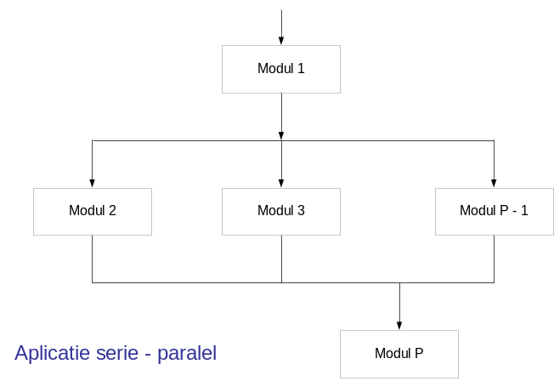Modele de procese

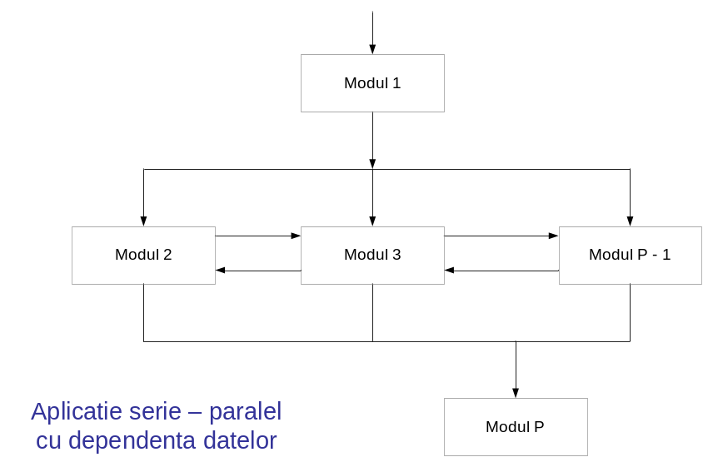
Taxonomii

Obiectivele clasificarilor :
- Sa ofere raspunsuri la intrebari privind tipul paralelismului, arhitectura cu cele mai bune perspective de viitor, realizarile la zi privind o anume arhitectura.
- Sa ofere posibile configuratii ce ar putea fi omise de catre arhitectii de sistem. Sa permita o examinare formala a posibilelor variante de arhitectura.
- Sa permita construirea de modele utile de evaluare a performantei, evidentiind potentialul unei anumite arhitecturi pentru imbunatatirea performantelor.

Treleaven (1982), Myers (1982), preluate de Milutinovic (1989).
- Control – driven (Control flow) - Activitatea de prelucrare este dictata de secventa de instructiuni. Datele sunt preluate de procesor cand este nevoie de ele.
  - RISC
  - CISC
  - HLL (high level language)
- Data – driven (data-flow) - Activitatea de prelucrare dictata de disponibilitatea datelor necesare efectuarii unei instructiuni. Experimentala
- Demand – driven (reduction) - Executia unei instructiuni este activata atunci cand rezultatul executiei ei este cerut de o instructiune deja activata pentru executie. Experimentala !

Taxonomia Flynn :
- SISD - sisteme monoprocesor
- MISD - procesoare pipeline
- SIMD - array processors
- MIMD - procesoare multiple

Avantajele MIMD
- Viteza mare de prelucrare, daca prelucrarea poate fi descompusa in fire paralele, TOATE procesoarele prelucrand simultan
- Intrucat procesoarele si blocurile de memorie sunt resurse de tip general, defectarea unei unitati se poate compensa prin alocarea sarcinii de prelucrare altei unitati (grad ridicat de Fault Tolerance)
- Se poate utiliza reconfigurarea dinamica pentru a face fata gradelor variabile de incarcare a procesoarelor

Elemente de considerat in proiectarea MIMD
- Planificarea procesoarelor: alocarea eficienta a taskurilor la procesoarele din sistem intr-o maniera dinamica, pe durata evolutiei prelucrarii
- Sincronizarea procesoarelor: prevenirea situatiilor de tentativa simultana de schimb de date intre doua procesoare si respectarea restrictiilor de precedenta in manipularea datelor.
- Elemente de considerat in proiectarea MIMD (2)
- Proiectarea retelei de interconectare: retelele de interconectare procesor – memorie si procesor – procesor sunt, probabil, cele mai costisitoare elemente ale sistemului. De aici dedicarea de I/O procesoarelor si NU utilizarea unei retele de interconectare procesor – I/O
- Overhead: in mod ideal, un sistem cu n procesoare ar trebui sa ofere o viteza de prelucrare (throughput) de n ori mai mare decat un sistem cu un unic procesor. In realitate, consumul suplimentar de resurse (overhead) pentru coordonarea activitatii procesoarelor si solutionarea competitiei pentru resurse comune (memorie, reteaua de interconectare) nu permite atingerea acestui deziderat.
- Partitionarea: identificarea paralelismului in algoritmii de prelucrare si invocarea prelucrarii concurente nu este o problema triviala

Exemple de sisteme MIMD
- Carnegie Mellon University: C.mmp, Cm*
- New York University: Ultracomputer
- University of Illinois: Cedar
- BBN Butterfly
- Alliant FX
- Thinking Machine Corporation: CM-5
- Intel: iPSc Series
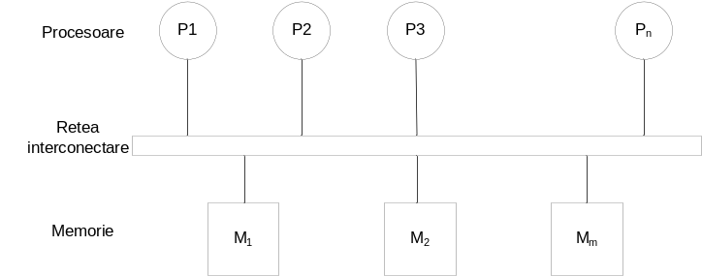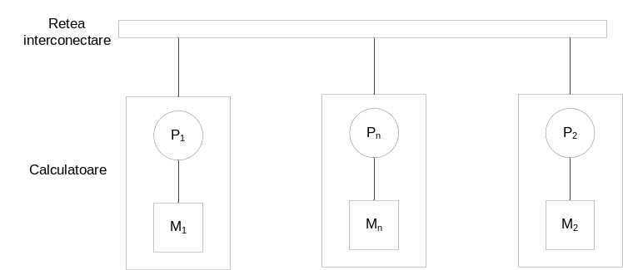Structura multiprocesor Structura multicomputer

Structura multi-multiprocesor
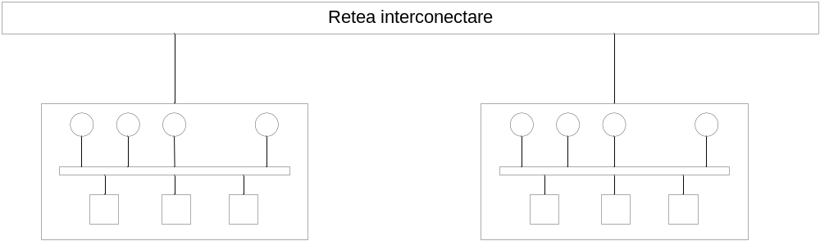
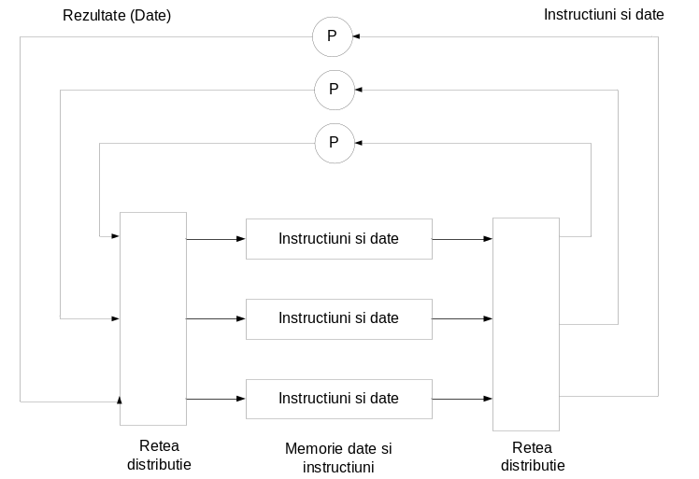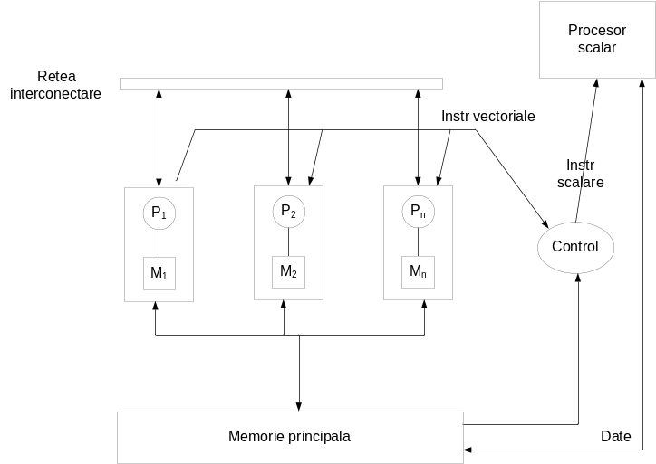Arhitectura dataflow Structura Array Processor

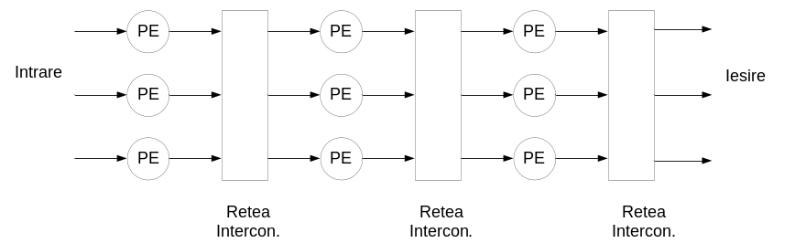Structura Procesor vectorial Structura Systolic Array
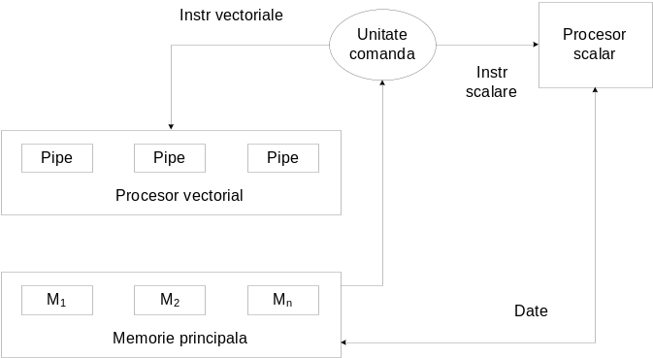

Taxonomia Skillcorn

Skillcorn considera urmatoarele niveluri de modelare a unui sistem de calcul:
- Modelul computational: Nivelul cel mai abstract de modelare, in cadrul caruia operatiile primitive sunt cele aritmetice si logice, iar comportamentul computational corect al programului este impus de catre programator. Nivelul nu permite analiza detaliilor structurale ale sistemului.
- Modelul masinii abstracte: Evidentiaza primul nivel de implementare a modelului computational. Capteaza esenta unei anumite arhitecturi din modelul computational, fara a distinge diferente tehnologice sau alte detalii de implementare. Este nivelul programatorului de descriere a arhitecturii utilizand registre, ALU, alte resurse ale arhitecturii.
- Modelul bazat pe performanta: acest nivel prezinta o viziune structurala a arhitecturii in termenii tranzitiilor de stare ale masinii. Nu se refera doar la tehnologia de realizare a masinii.
- Modelul implementarii: acesta reflecta detaliile de implementare in termeni de tehnologie, viteza etc.
Modelul masinii abstracte reprezinta nivelul superior al taxonomiei Skillcorn. Urmatorul nivel se bazeaza pe modelul bazat pe performanta

Skillcorn, D.B.A taxonomy for computer architecture, IEEE Computer 21 (11), 46-57

Taxonomia utilizeaza patru tipuri de unitati functionale in construirea masinii abstracte:
- Procesorul de instructiuni (IP), unitate functionala care interpreteaza instructiunile (CU)
- Procesorul de date (DP), unitate care transforma datele prin operatii artimetice si logice (ALU)
- ierarhie de memorii care stocheaza datele (DM) si instructiunile (IM)
- Un comutator care ofera interconectivitatea intre unitatile functionale (reteaua de interconectare)

Arhitectura SISD
- IP – instruction processor
- IM – instruction memory
- DP – data processor
- Conexiunile intre unitatile functionale se fac prin comutatoare statice sau dinamice.
- Cele mai simple retele de interconectare – magistralele

Patru tipuri de modele abstracte de comutatoare :
- 1-to-1 poate fi uni sau bidirectionala
- n-to-n conexiune 1-to-1 multiplicata de n ori
- 1-to-n o unitate functionala se conecteaza la toate cele n unitati ale celuilalt set
- n-by-n oricare unitate functionala dintr-un set se poate conecta la oricare alta din celalat set

Tipuri de arhitecturi Skillcorn

Cl | IPs | DPs | IP-DP | IP-IM | DP-DM | DP-DP | Name
1 | 0 | 1 | none | none | 1-1 | none | reduct/data flow  uniprocessor
2 | 0 | n | none | none | n-n | none | separate machines
3 | 0 | n | none | none | n-n | n x n | loosely coupled  reduct/data flow
4 | 0 | n | none | none | n x n | none | tightly coupled  reduct/data flow
5 | 0 | n | none | none | n x n | n x n
6 | 1 | 1 | 1-1 | 1-1 | 1-1 | none | von Neumann  uniprocessor
7 | 1 | n | 1-n | 1-1 | n-n | none
8 | 1 | n | 1-n | 1-1 | n-n | n x n | Type 1 array  processor
9 | 1 | n | 1-n | 1-1 | n x n | none | Type 2 array processor
10 | 1 | n | 1-n | 1-1 | n x n | n x n
11 | n | 1 | 1-n | n-n | 1-1 | none
12 | n | 1 | 1-n | n x n | 1-1 | none
13 | n | n | n-n | n-n | n-n | none | separate von  Neumann uniprocessors
14 | n | n | n-n | n-n | n-n | n x n | loosely coupled  von Neumann
15 | n | n | n-n | n-n | n x n | none | tightly coupled  von Neumann
16 | n | n | n-n | n-n | n x n | n x n
17 | n | n | n-n | n x n | n-n | none
18 | n | n | n-n | n x n | n-n | n x n
19 | n | n | n-n | n x n | n x n | none | Denelcor Heterogeneous  Element Processor
20 | n | n | n-n | n x n | n x n | n x n
21 | n | n | n x n | n-n | n-n | none
22 | n | n | n x n | n-n | n-n | n x n
23 | n | n | n x n | n-n | n x n | none
24 | n | n | n x n | n-n | n x n | n x n
25 | n | n | n x n | n x n | n-n | none
26 | n | n | n x n | n x n | n-n | n x n
27 | n | n | n x n | n x n | n x n | none
28 | n | n | n x n | n x n | n x n | n x n

Clase de arhitecturi
- Clasele 1,2,3,4,5 caracterizeaza arhitecturi data flow/reduction.
- Clasa 6 se refera la SISD.
- 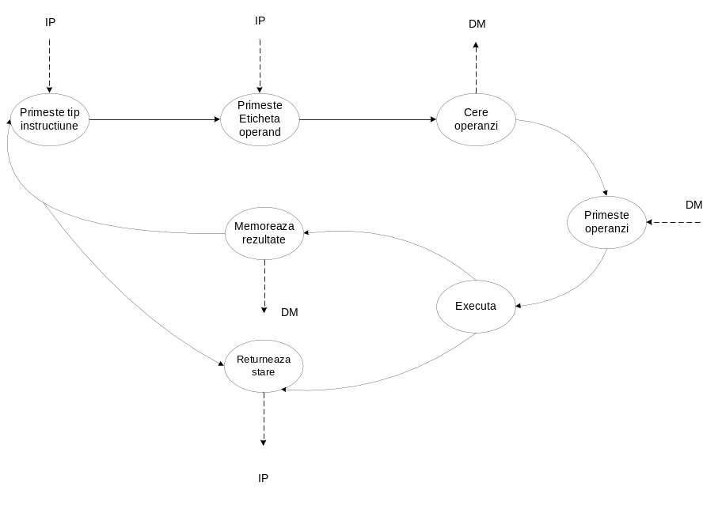Clasele 7,8,9,10 sunt SIMD.
- Clasele 11 si 12 califica MISD, chiar daca o asemenea arhitectura este considerata aberanta.
- Clasele 13-20 reprezinta structuri conventionale MIMD cu diverse tipuri de retele de interconectare.
- Clasele 21-28 sunt clase MIMD neexplorate inca.

Taxonomia Skillcorn o extinde pe cea a lui Flynn, evidentiind mai detaliat diferentele intre diversele tipuri de arhitecturi paralele.
SISD – Reprezentare abstracta
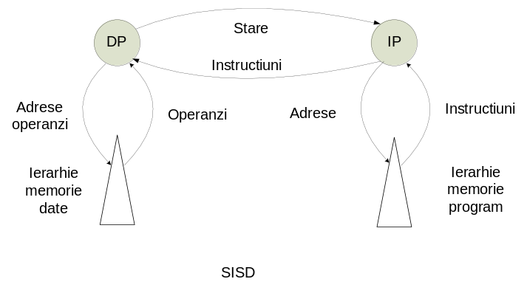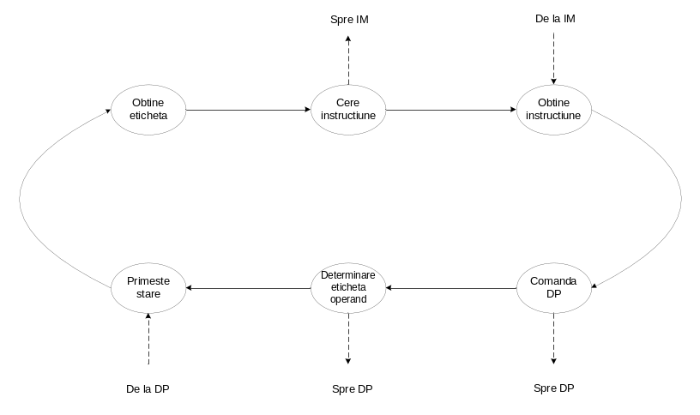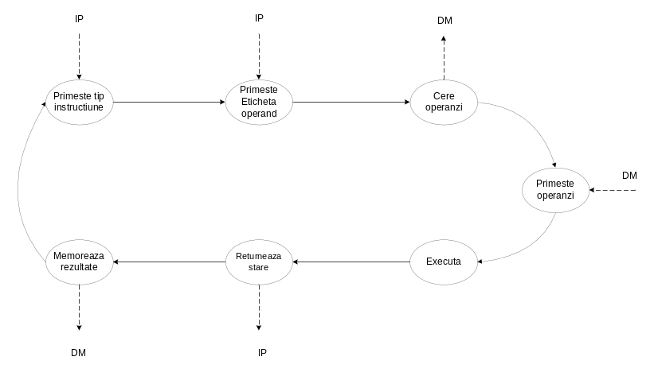SISD – Structura interna – Procesor IP SISD – Structura interna – Procesor DP
SISD – Struct. interna – Procesor DP – Vers . rapida

SISD – Metode de imbunatatire
Arhitectura SISD se poate imbunatati prin :
- Optimizarea digramei de stari in vederea scurtarii timpului de tranzit al jetonului prin retea. Nu produce noi tipuri de arhitectura
- Permisiunea ca mai multe stari sa fie active la un moment dat. Presupune utilizarea de arhitecturi pipeline

Arhitectura SIMD
Toate modelele din desenele ce urmeaza au un singur procesor (IP) de comanda, cu n procesoare artimetice (DP), interconectate prin comutator 1-to-n.

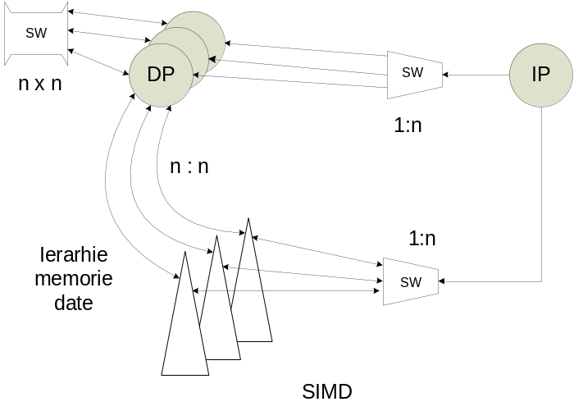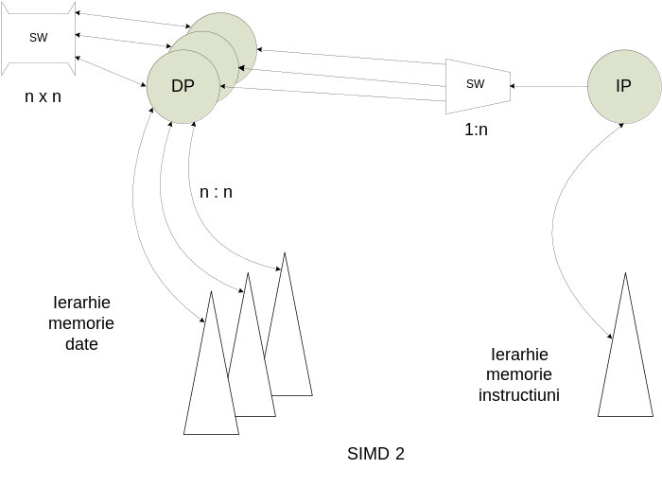SIMD – Tip 1 SIMD – Tip 2
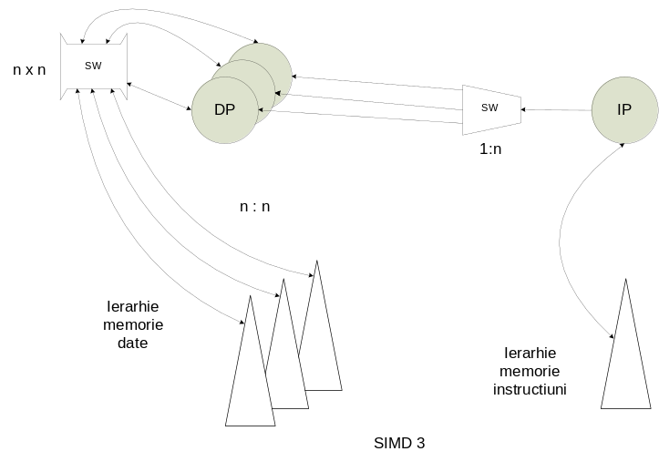
SIMD – Tip 3

Arhitecturi MIMD
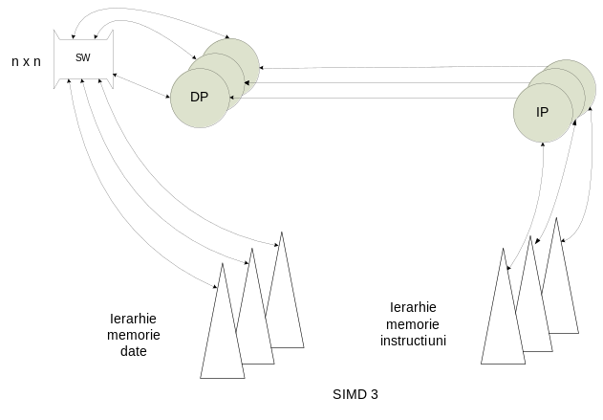
In desene sunt ilustrate doua modele de sistem MIMD :
- unul - tightly coupled (cu memorie comuna)
- celalalt - loosely coupled (sistem distribuit)

MIMD - Arhitectura “tightly coupled”
- In sistemele puternic cuplate (“tightly coupled”), procesoarele se conecteaza la memorii printr-un comutator dinamic → arhitectura de acces uniform la memorie (UMA).
- Comunicatia si sincronizarea intre procesoare se realizeaza prin zone comune de memorie.

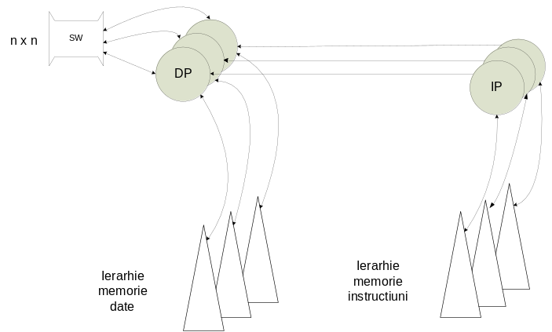

MIMD - Arhitectura “loosely coupled”
- In sisteme slab cuplate (“loosely coupled”), fiecare procesor dispune de memorie proprie (private memory).
- Comunicatia intre procesoare se face prin mesaje (message passing).
  - arhitectura de acces neuniform la memorie (NUMA).

Exemple : Cm* (Carnegie Mellon University) si iPSc (Intel).

MIMD – Avantaje/Dezavantaje

- Avantaj al sistemelor puternic cuplate : comoditate de programare oferita de spatiul comun de adrese
(shared address space).
- Avantaj al sistemelor slab cuplate: scalability (posibilitate comoda de expandare)

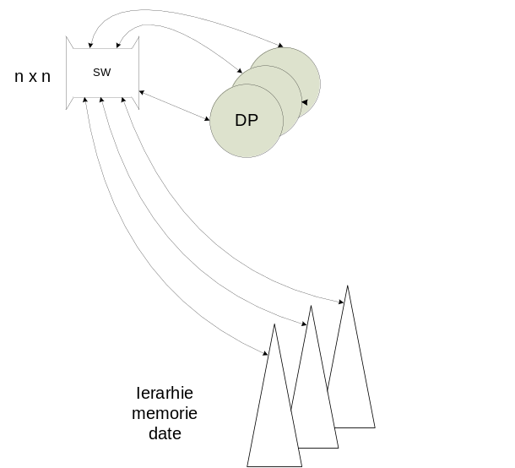
Arhitecturi cu reducere (“reduction”)
- Modelul abstract al unei masini tip “reduction” – arhitectura demand driven.
- Calculele sunt organizate sub forma unui graf ale carui:
  - nod radacina - este de tip “apply”,
  - subarborele din stanga este “description of a function”
  - subarborele din dreapta este “description of the arguments”
- Descrierea poate consta in valoarea propriu-zisa sau descrierea modului in care se obtine valoarea.
- “Redex” - subarbore in care functia si argumentele sunt deja evaluate.
- La executia unui redex valoarea rezultata inlocuieste redex-ul.
- In general, la nivelul frunzelui arborelui, sunt disponibile (pentru executie) cateva redex-uri.
  - → Pentru evaluarea lor se pot folosi in mod concurent procesoare multiple.
- Daca nu exista nici un redex, calculele nu pot incepe.
- Intrucat graful redus imbraca atat rolul instructiunilor (in structura), cat si cel al datelor (in continut), nu este necesar procesor IP, iar modelul abstract al masinii este de tipul MIMD puternic cuplat, fara IP si IM.

Exemplu :

a = (d + e) + (f * g)
cu d = 1, e = 3, f = 5, d = 7

- Nodul x creaza cereri de executie nodurilor 2 si 5. Aceste cereri se propaga in josul arborelui, spre frunze, care propaga rezultatele catre nodurile parinte 2 si 5.
- Nodurile 2 si 5 sunt radacinile a doua redex.

Desenul arata starea sistemului dupa executia celor doua redex.

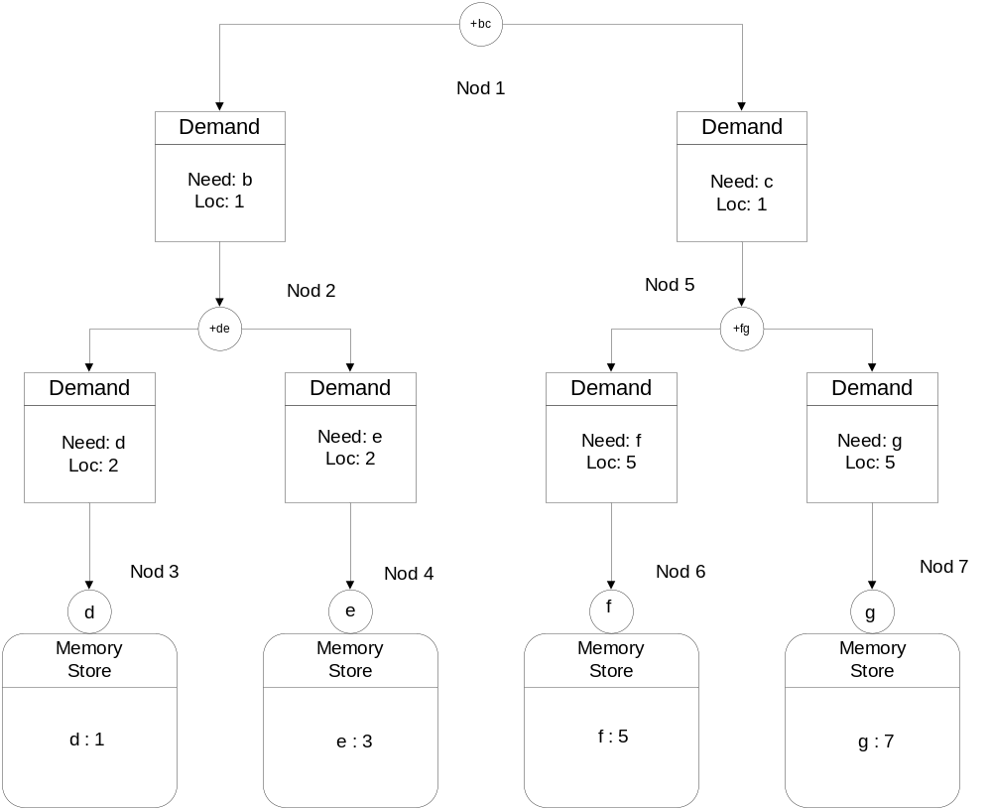Arhitecturi cu reducere – Exemplu (1)

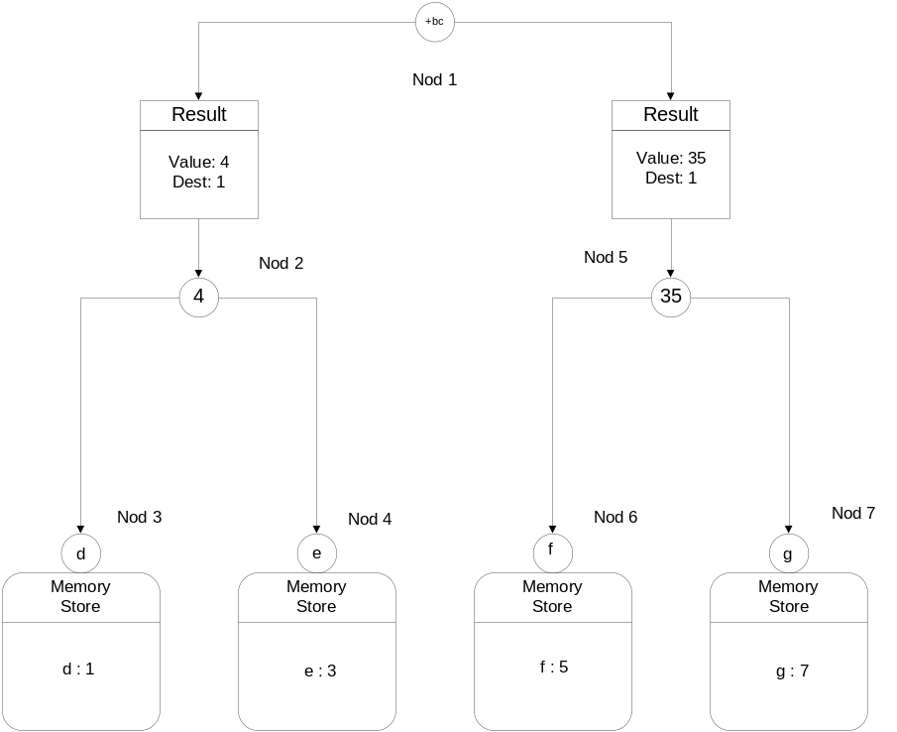Arhitecturi cu reducere – Exemplu (2)

Arhitecturi cu reducere – Realizari, Exemple :
1. Newcastle University 2. Cellular Tree Machine (North California State University) 3. Applicative Multiprocessing System (University of Utah).

Arhitecturi Data flow

- Arhitectura este de tipul “data driven”.
- Nu exista un mecanism explicit de secventiere a instructiunilor, iar calculele sunt controlate de disponibilitatea si dependenta datelor.
- Modelul de calcul al unei arhitecturi data flow este sub forma unui graf orientat, numit graf data flow

Exemplu
a = (d + e) + (f * g)

Doua tipuri de arhitecturi dataflow Model Dataflow – Tip Dennis
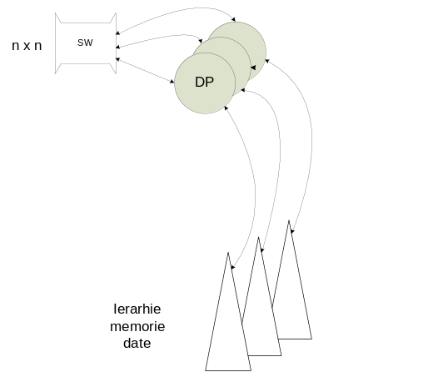
- Arhitectura dataflow Manchester: toate datele din memorii sunt vizibile de catre toate DP → echivalenta cu arhitectura cu reducere
- Modelul MIT (tip Dennis): fiecare procesor dispune de propria memorie. Schimbul de date se face prin mesaje transmise prin reteaua de interconectare.

Taxonomia Duncan

Definitie : Arhitectura paralel – arhitectura care ofera in mod explicit un cadru de nivel inalt pentru dezvoltarea solutiilor de programare paralela prin disponibilitatea de procesoare care coopereaza pentru rezolvarea prin executia concurenta a problemelor.
- Definitia exclude arhitecturi continand mecanisme cu nivel coborat de paralelism (pipeline pentru instructiuni, unitati functionale multiple, cu CPU si procesoare I/O separate).

Clase
Clasificarea arhitecturilor paralele:
- Arhitecturi sincrone
- Arhitecturi MIMD
- Modele MIMD (MIMD paradigm)

Subclase
- Arhitecturi sincrone :
  - Procesoare vectoriale
  - Arhitecturi SIMD
    - Matrice de procesoare
    - Procesoare asociative
  - Matrice sistolice
- Arhitecturi MIMD
  - Memorie distribuita (cu transmisie de mesaje)
  - Memorie comuna
- Modele MIMD
  - MIMD/SIMD
  - Dataflow
  - Reduction
  - Waterfront
Procesoare Vectoriale
- Adecvate pentru calcule cu date structurate ca matrice.
- n procesoare (sau statii de prelucrare) aranjate in structura pipeline.
- Fluxul de date (elemente ale unei matrici sau vector) intra in pipeline prin procesorul 1, se deplaseaza din statie in statie si parasesc structura prin procesorul n.
- Fluxul de date rezultat este stocat in memorie.
- Unitatea de comanda a masinii are n subunitati, cate una pentru fiecare procesor.
- Practic, toate arhitecturile utilizeaza pipeline, intr-o masura mai mare sau mai mica. Procesoarele vectoriale contin ALU cu un grad ridicat de pipelining.
- Procesoarele vectoriale sunt caracterizate de multiple unitati functionale pipeline, care efectueaza operatii aritmetice si logice asupra unor date atat scalare, cat si vectoriale. Ele pot opera concurent. Aceste arhitecturi ofera prelucrare vectoriala paralel, printr-o structura pipeline de unitati functionale.
- Pot dirija rezultatele de la iesirea unei pipeline la intrarea alteia → inlantuire (chaining)
- Register – based architecture
  - Exemplu : Cray – 1 Fujitsu VP-200
- Memory – based architecture:
  - Ex.:CDC Cyber 205, Texax Instruments ASC (Advanced Scientific Computer)
- Cray X-MP, Cray – MP: arhitecturi MIMD cu memorie comuna, cu 4 pana la 16 procesoare

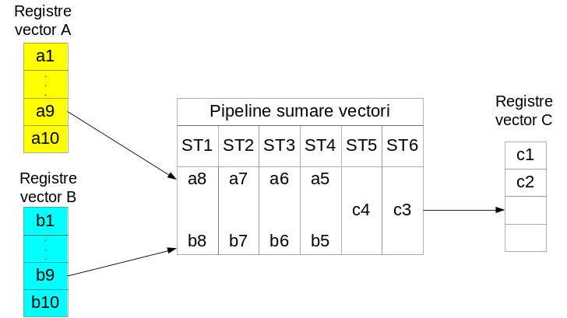Structura de procesor vectorial Arhitectura vectoriala registru – registru
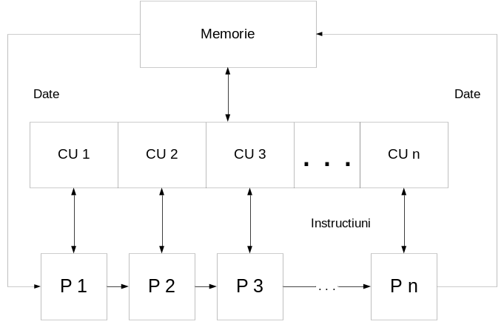

Procesoare asociative (AM)

- Procesor asociativ: SIMD avand drept componente principale memorii asociative.
- AM – utilizate in operatii de cautari rapide.
- Un model (“pattern“) de date, furnizat sistemului, este comparat cu date de memorie. Se intocmeste lista locatiilor care contin modelul.
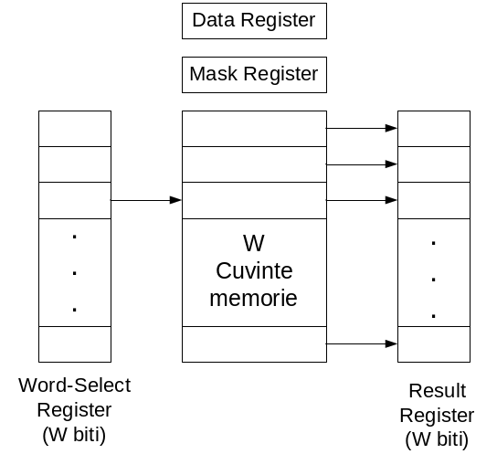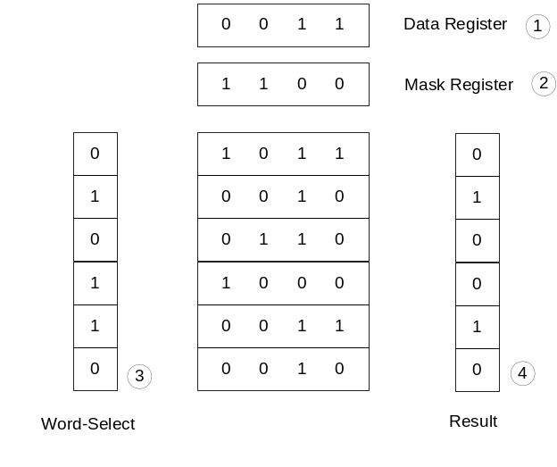Procesoare asociative - Model Procesoare asociative - Operare
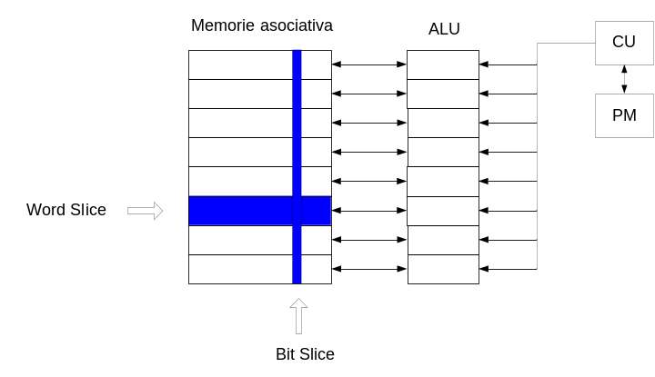Procesor asociativ

Arhitecturi sistolice (AS)

- Solutie pentru probleme in care coexista cerinte de manipulare a unui mare volum de date si cerinte de viteza inalta de prelucrare.
- AS – structuri multiprocesor pipeline in care datele sunt « pulsate » in maniera ritmica din memorie printr-o retea de procesoare, rezultatele revenind in memorie.
- Procesoarele sunt interconectate prin retele locale cu structura regulata.
- In fiecare interval de timp procesoarele executa o secventa scurta si invarianta de instructiuni.
- Structura “sistolica” evita stocarea intermediara, in memorie, in parcursul datelor de la o treapta de prelucrare la urmatoarea.

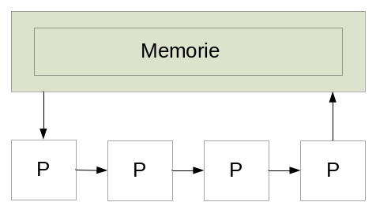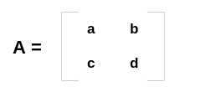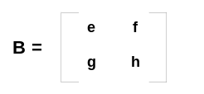Arhitecturi sistolice – Structura Procesoare sistolice - Exemplu
Obiect: calculul produsului A*B

- Fiecare procesor incepe cu acumulatorul inscris cu 0 si, pe durata fiecarui ciclu, aduna la acumulator produsul celor doua intrari.
- Dupa 5 cicluri evaluarea produsului este completa.

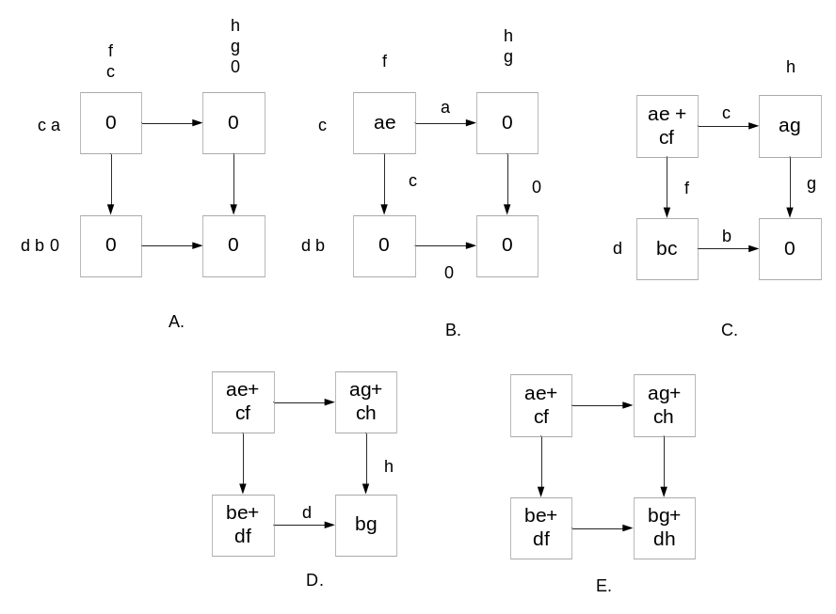Procesoare sistolice – Exemplu (2)

Elemente Definitorii
- Throughput – masura indicand numarul de programe (taskuri) executate de procesor in unitatea de timp.
- Utilization – fractiunea de timp pe durata careia procesorul este ocupat cu executia programelor. Reprezinta raportul intre timpul de activitate propriu-zisa si cel total intr-o perioada data.
- Response-time – intervalul scurs intre emiterea unei cereri si executia ei. Se mai numeste turnaround time.
- Elemente Definitorii (2)
- Memory bandwidth – numarul de cuvinte de memorie accesate in unitatea de timp.
- Memory access time – timpul mediu necesar procesorului pentru acces la memorie, exprimat, de regula, in ns.
- Memory size – capacitatea memoriei exprimata, de regula, in MB.
- Generality – masura indicand gama de aplicatii a unei arhitecturi

Caz tipic al distributiei instructiunilor

Operatii | Frecventa [%] | CPI | Ponderat  [cycles/instr]
Load and store | 30,4 | 1,5 | 0,456
Integer add/subtract | 10 | 1 | 0.1
Integer multiply/divide | 3.8 | 10 | 0.38
F.P. add | 9.5 | 7 | 0.665
F.P. multiply | 6.5 | 15 | 0.975
Logical | 3 | 1 | 0.03
Branch | 20 | 1.5 | 0.3
Compare shift | 16.8 | 2 | 0.336
 |  |  | 3.242

